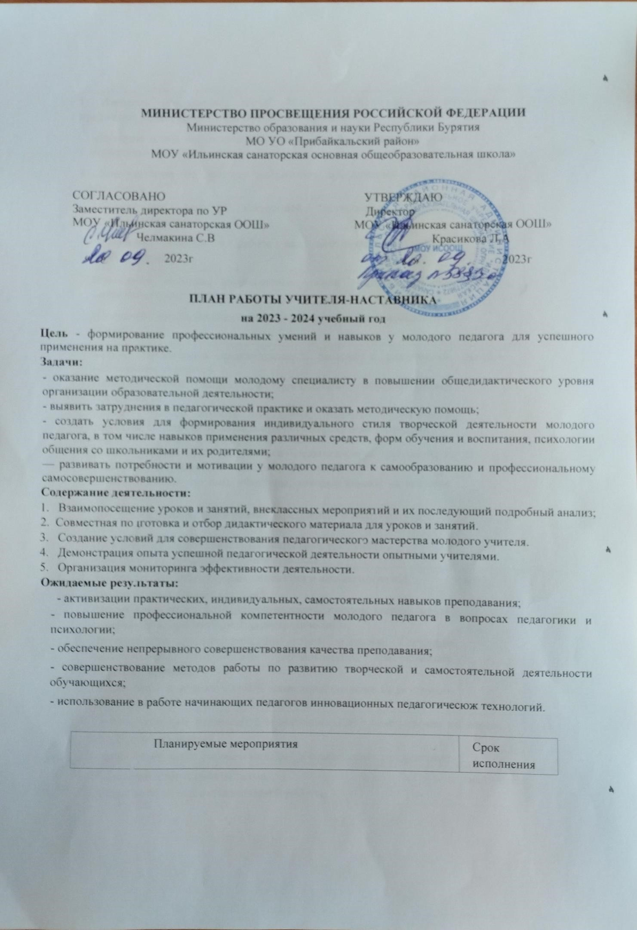
ПЛАН РАБОТЫ УЧИТЕЛЯ-НАСТАВНИКА

Планируемые мероприятия | Срок исполнения
1. Изучение обновленных ФГОС НОО, рабочих программ по предметам, календарно-тематического планирования.  2. Изучение плана воспитательной работы школы, составление плана воспитательной работы класса.  3. Консультации по вопросу возрастных особенностей младших школьников. | август-сентябрь
1. Посещение занятий внеурочной деятельности, оказание методической помощи.  2. Оказание помощи в работе над методической темой по самообразованию. | октябрь
- Посещение молодым специалистом уроков учителя-наставника. Самоанализ урока наставником.  - Посещение уроков молодого учителя с целью оказания методической помощи. | ноябрь
- Беседа: Организация индивидуальных занятий с различными категориями учащихся.  - Индивидуальный подход в организации образовательной деятельности.  Тренинг: Учусь строить отношения. Анализ педагогических ситуаций. Общая схема анализа причин конфликтных ситуаций. | декабрь
- Индивидуальная беседа: Психолого—педагогические требования к проверке, учету и оценке знаний обучающихся.  - Обмен мнениями по теме «Факторы, которые влияют на качество преподавания». | январь
- Посещение уроков, мероприятий, праздников у опытных учителей школы.  - Практикум: ”Современные образовательные технологии, использование в образовательном процессе”. | февраль
- Дискуссия: Трудная ситуация на занятии и ваш выход из неё.  Анализ педагогических ситуаций.  - Анализ различных стилей педагогического общения (авторитарный, либерально-попустительский, демократический).  Преимущества демократического стиля общения. Структура педагогических воздействий (организующее, оценивающее, дисциплинирующее).  - Беседа: Виды контроля, рациональное использование на различных этапах изучения программного материала. | март
- Участие молодого специалиста в заседании ШМО (выступление по теме самообразования).  - Беседа: Содержание формы и методы работы педагога с родителями. | апрель
- Подведение итогов работы за год.  - Отчет о результатах наставнической работы. | май

